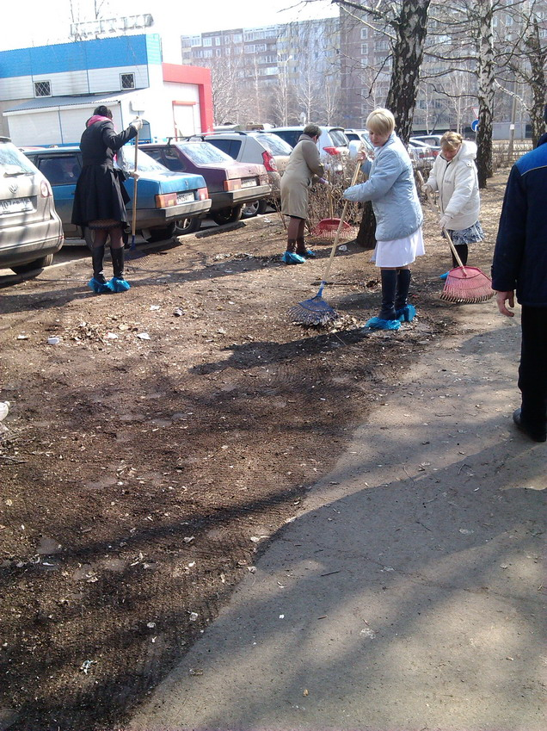
В соответствии с поручением руководителя Исполнительного комитета г.Набережные Челны Н.Г. Магдеева, в рамках проведения весеннего двухмесячника по благоустройству и санитарной очистке территории, начали работу по уборки территории нашего учреждения, а так же закрепленной к нему территории от талого снега и мусора.

